**Рубежный контроль по теории. Воякин Алексей ИУ7-54Б.**

Назначение и обобщенная структура процессорного устройства. Микропроцессор. Классификация микропроцессорных СБИС.

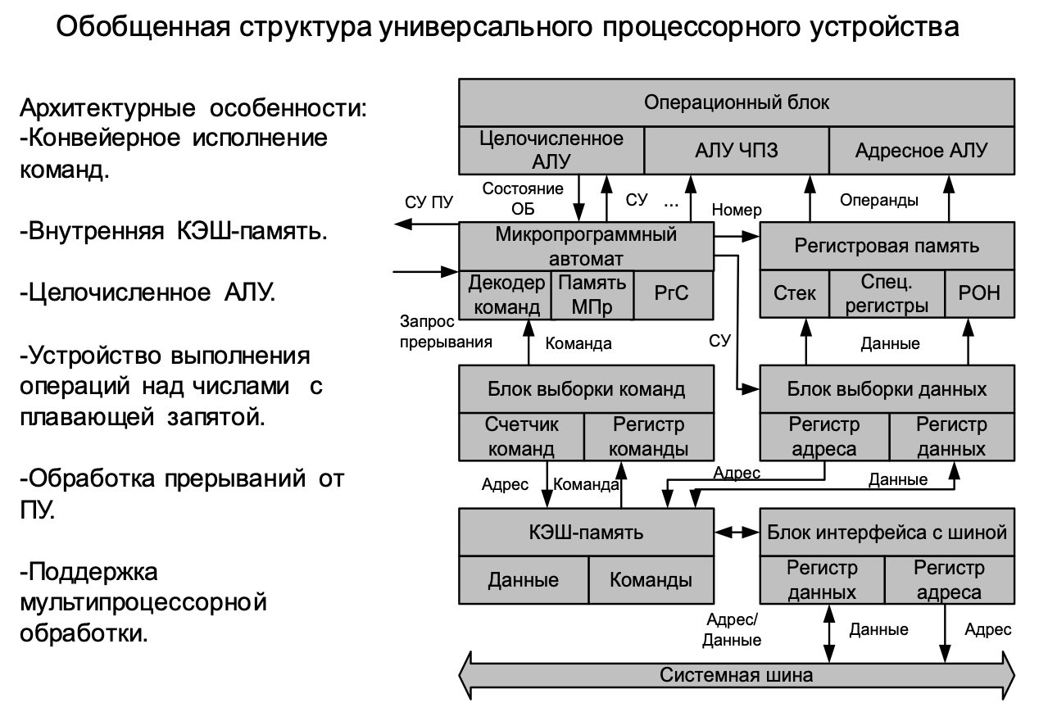

Процессором (процессорным ядром) называется устройство ЭВМ, непосредственно осуществляющее процесс переработки информации и управление им в соответствии с заданным алгоритмом, который, как правило, представлен программой.

ЭВМ может содержать несколько процессоров. Процессор, управляющий вычислительным процессом, называется центральным.

Микропроцессором называется функционально законченное устройство, представляющее собой вариант процессора (или нескольких процессорных ядер) современной ЭВМ и реализованное в виде одной или нескольких СБИС.

Совокупность БИС/СБИС, пригодных для совместного применения в со­ставе микроЭВМ, называют *микропроцессорным комплектом БИС/СБИС*(МПК). Понятие МПК задает номенклатуру микросхем с точки зрения воз­можностей их совместного применения (совместимость по архитектуре, электрическим параметрам, конструктивным признакам и др.). В состав МПК могут входить микросхемы различных серий и схемотехнологических типов при условии их совместимости.

Микропроцессор включает:

* -  Арифметико-логическое устройство для выполнения арифметических и логических операций;
* -  Устройство управления, вырабатывающее управляющие сигналы для всех блоков микропроцессора в соответствии с кодами команд;
* -  Блок регистров - ячеек для хранения команд, данных и адресов;
* -  Устройство сопряжения для чтения/записи команд и данных из памяти и устройств ввода вывода, формирования команд управления внешней шиной.

Функции микропроцессора

1. чтение и дешифрация команд из основной памяти;
2. чтение данных из основной памяти и регистров адаптеров внешних устройств;
3. прием и обработка запросов и команд от адаптеров на обслуживание внешних устройств;
4. обработка данных и их запись в основную память и регистры адаптеров внешних устройств;
5. выработка управляющих сигналов для всех прочих узлов и блоков компьютера.

Типы архитектуры микропроцессоров

1. Архитектура CISC (Complex Instruction Set Computer) командо-комплексная система управления компьютером. Отличается повышенной гибкостью и расширенными возможностями РС, выполненного на микропроцессоре
2. Архитектура RISC (Reduced Instrucktion Set Computer) командо-однородная система управления компьютером
3. Архитектура MISC (Multipurpose Instruction Set Computer) многоцелевая командная система управления компьютером, сочетает в себе преимущества CISC и RISC

**Классификация микропроцессорных СБИС.**

**По степени интеграции:**

* Малая интегральная схема (МИС) — до 100 элементов в кристалле.
* Средняя интегральная схема (СИС) — до 1000 элементов в кристалле.
* Большая интегральная схема (БИС) — до 10000 элементов в кристалле.
* Сверхбольшая интегральная схема (СБИС) — до 1 миллиона элементов в кристалле.
* Ультрабольшая интегральная схема (УБИС) — до 1 миллиарда элементов в кристалле.
* Гигабольшая интегральная схема (ГБИС) — более 1 миллиарда элементов в кристалле.

В настоящее время название ГБИС практически не используется (например, последние версии процессоров Pentium 4 содержат пока несколько сотен миллионов транзисторов), и все схемы с числом элементов, превышающим 10000, относят к классу СБИС, считая УБИС его подклассом.

**По технологии изготовления:**

* **Полупроводниковая микросхема** — все элементы и межэлементные соединения выполнены на одном полупроводниковом кристалле (например, кремния, германия, арсенида галлия).
* **Плёночная микросхема** — все элементы и межэлементные соединения выполнены в виде плёнок:
  + толстоплёночная интегральная схема;
  + тонкоплёночная интегральная схема.
* **Гибридная микросхема** — кроме полупроводникового кристала содержит несколько бескорпусных диодов, транзисторов и(или) других электронных компонентов, помещённых в один корпус.

**По виду обрабатываемого сигнала**

* Аналоговые
* Цифровые
* Аналого-цифровые